**（二）投资组合与分散风险**

可以把不同股票包含在投资组合里来降低公司特有风险，如下面有两只股票5年里的收益：

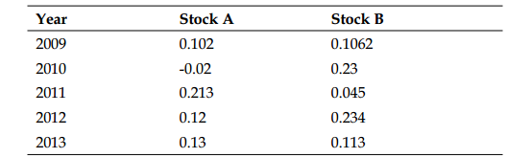

1. 计算每只股票的均值和标准差；
2. 计算两只股票的相关系数；
3. 考虑这两只股票以等权重构成的投资组合，计算这个组合的均值和标准差。
4. 将组合与个股比较，并绘图。

结果均保留2位小数

|  |  |  |  |
| --- | --- | --- | --- |
|  | Stock A | Stock B | Port_EW |
| 均值 |  |  |  |
| 标准差 |  |  |  |
| 相关系数 |  | | —— |